# 界面示意图

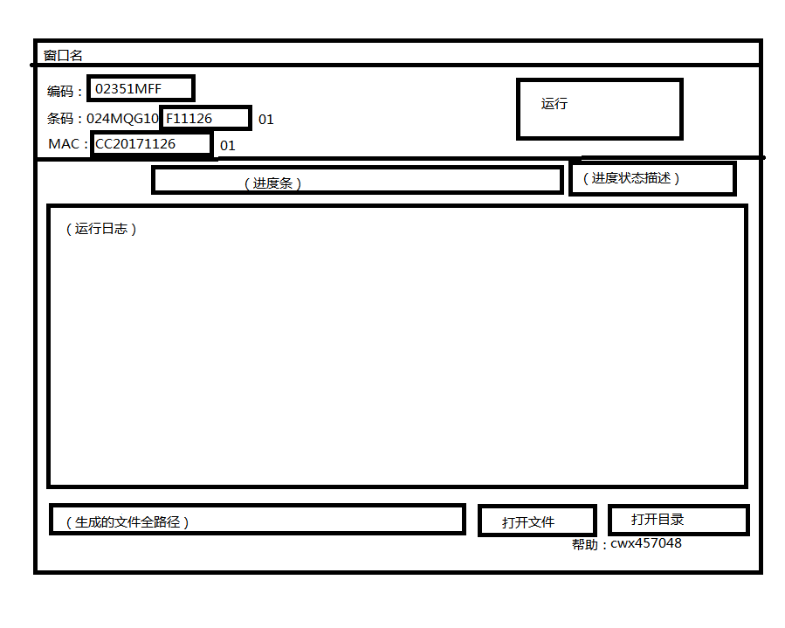

# 思路梳理

1. （OK）界面打开时焦点处于编码输入框，按TAB后切换到条码输入框，再按TAB后切换到MAC输入框，再按TAB后切换到运行按钮。
2. （OK）三个输入框失去焦点时检测正确性，如果不为空且不正确，则提示并且焦点切回。---目前处理是输入时就做了限制，不规范的输不进去，但是有可能直接切走了，因此在开始运行时再做了一遍检测。
3. 点击运行按钮或焦点处于运行按钮时按Enter快捷键就开始运行。
   1. 焦点不处于运行按钮时，按Enter快捷键不运行。
4. （NA）运行开始弹窗确认。根据编码生成条码，如果编码不满足规范则默认使用024MQG。
5. （OK）开始运行后，重置进度条、初始化进度状态描述、清空运行日志框、清空文件全路径框。
6. （OK）进度条分段显示，比如BOM编码获取是第一部分，跑完该部分显示绿色，没生成显示告警的黄色，报错显示红色---实际运行了一下，实际上就两段，获取编码和生成表格，生成表格非常快，主要就是给个大致进度的展示即可。
7. （OK）进度状态描述，显示“XXX中”、“XXX已完成”、“XXX跳过”---修改为“获取编码中…”、“生成表格中…”“运行结束”
8. 运行日志，将脚本日志显示出来。
9. （OK）运行结束后，显示文件全路径，点击打开文件，则打开文件，点击打开目录，则打开excel所在目录。

# 遗留问题

|  |  |  |  |  |
| --- | --- | --- | --- | --- |
| 优先级 | 类型 | 描述 | 进展 | 结果 |
| 高 | 问题 | 日志增加显示函数名称 |  | 未解决 |
| 高 | 问题 | 界面显示奇怪，输入框大小固定，能不能设置大小 | 不使用网格布局，修改为使用水平布局和垂直布局相互嵌套。 | 已解决 |
| 高 | 优化 | 进度条显示增加最大值99的处理 | 已处理 | 已解决 |
| 高 | 优化 | 将设置的三个数据（编码、条码和MAC）写入日志中 |  | 未解决 |
| 高 | 问题 | 每个字符的输入提示怎么显示 | 因为如果要在界面显示提示，提示就会很长，输入框要设置很大，不美观。考虑错误的时候弹窗提示，显示规范和当前设置，关闭弹窗时，返回输入焦点，并且不删除内容selectAll()。 | 已解决 |
| 高 | 问题 | 不知道为什么多行编辑框会置底 | 不使用网格布局，并且修改为使用TextBrowser | 已解决 |
| 高 | 问题 | 多行输入框内容怎么追加 | TextBrower-insert | 已解决 |
| 高 | 优化 | logging函数设置同时输出到文件和界面 | 1. 工作线程和主线程需要分开。 | 已解决 |
| 高 | 问题 | 本地调试时用sleep会导致界面无响应，设置的界面显示等无效 | 使用多线程将工作流程和主线程分开。 | 已解决 |
| 中 | 优化 | 窗体增加组名称现实 | GroupBox | 未解决 |
| 中 | 优化 | 日志文件的名字能不能根据开始时间生成，但是可能打开一次界面就只有一个日志 | 通过设置RotatingFileHandler类型Handler来保存日志。 | 已解决 |
| 中 | 优化 | 点击运行后设置运行按钮不可点击 | 已处理 | 已解决 |
| 中 | 优化 | 加个帮助，说明一下各个输入框的规范，或者给个提示框也可以 | 1. 加了tooptip以及在开始运行时检测有问题则弹窗，并且设置焦点和全选。 2. 考虑加个帮助按钮。 | 未解决 |
| 中 | 优化 | 将运行日志保存到文件中 | 通过设置RotatingFileHandler类型Handler来保存日志 | 已解决 |
| 中 | 优化 | 没有设置“条码”或“MAC”时跳过部分功能 | 已处理，点击运行时弹窗提示，后面不再提示。 | 已解决 |
| 中 | 优化 | 输入小写，能不能显示成大写 | 通过textChange信号，触发修改，通过text()获取内容，用upper()函数转换成大写，再通过setText()再设置回去。 | 已解决 |
| 中 | 问题 | 按钮设置快捷键时，会在整个窗体都生效，怎么改成获得焦点时才生效 |  | 未解决 |
| 低 | 优化 | 文件显示框怎么设置成能复制，或者可选择，不可编辑 | TextBrowser直接可以全选复制  LineEdit实际上可以，之前设置成setEnable(False)，导致不可编辑的同时也不可选择、复制了，修改为设置setReadOnly(True)，即可满足不可编辑，但可选中、复制。 | 已解决 |
| 低 | 优化 | 条码和MAC输入为空时，弹窗提醒 | 已处理 | 已解决 |
| 低 | 优化 | 按“Shift+TAB”返回上一个焦点框 | setFocus，focusNextChild()，focusPreviousChild()  默认就支持 | 已解决 |
| 低 | 优化 | 现在布局代码比较杂，是不是有更好的容器 |  | 未解决 |